 |  |  |  |  |  |  |  |  |  |  |  |  |  |  |  |  |  |  |  |  | 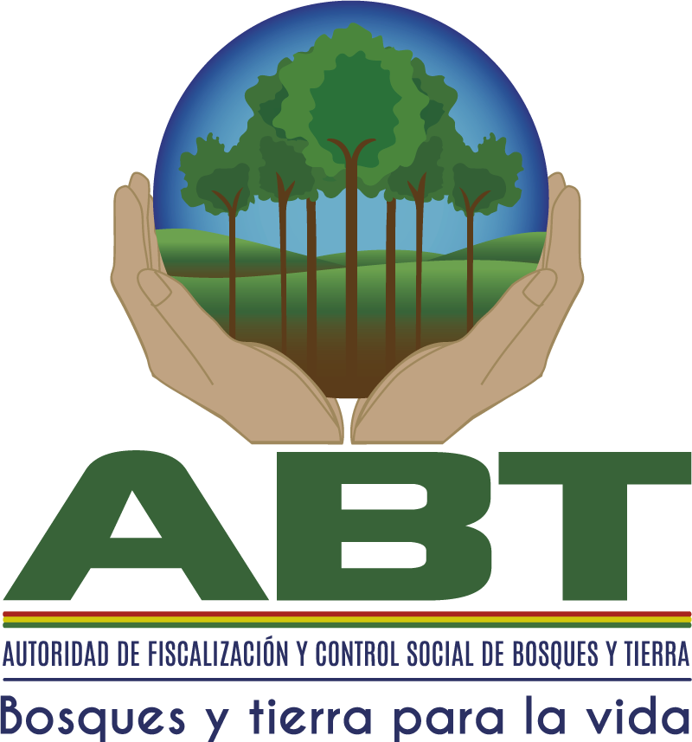
 | COMUNICACIÓN INTERNA
 | CI - PPARB -SC- SIG - 204– 2017
 |  | A: |  |  |  | MARIA JOSE SUBIRANA AÑEZ
 |  |  |  |  |  | PROFESIONAL SIG COMPONENTE DE RESTITUCION DE BOSQUES
 |  |  | DE: |  |  |  | MAYA CUCHALLO MARISCAL
 |  |  |  |  |  |  | PROFESIONAL SIG COMPONENTE DE RESTITUCION DE BOSQUES
 |  |  |  |  |  | Ref. Remisión de Carpetas
 |  |  |  | Santa Cruz, |  |  |  | 4 | de | Julio | de |  | 2017
 |  |  |  |  | De mi mayor consideración
 |  |  |  |  | Mediante la presente hago la remisión de las siguientes carpetas a la unidad correspondiente:
  Nº
  Nombre del Predio
  Código de Parcela
  Observaciones
  1
  PERSEVERANCIA
  07030120170007

 |  |  |  |  |  |  | Total Carpetas remitidas
  1
 |  |  |  |  | Sin otro particular me despido cordialmente
 |  |  |  |  |  |  |  |  |  |  |  |  |  |  |  |  |  |  |  | Pagina 1 de |  | 1

